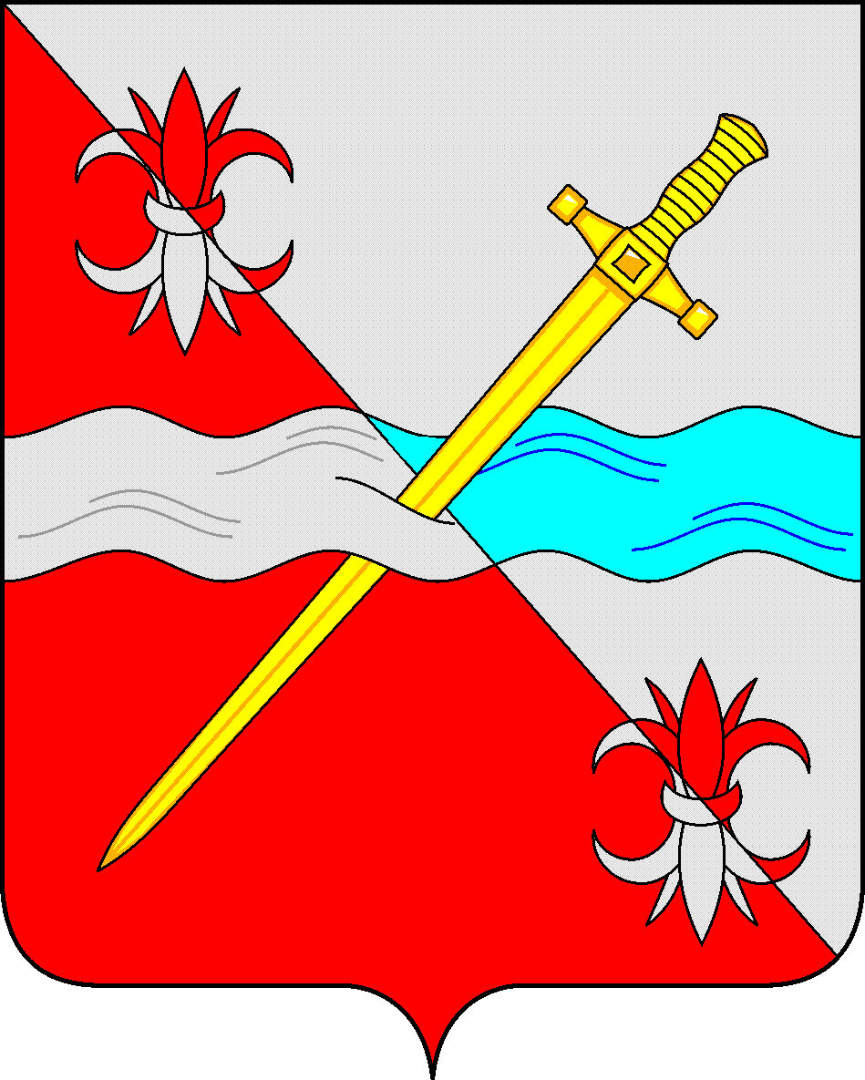

СОВЕТ

депутатов Советского городского округа

Ставропольского края

РЕШЕНИЕ

10 декабря 2021 г. № 515

г. Зеленокумск

О предоставлении Думе Ставропольского края в безвозмездное временное пользование имущества

Руководствуясь федеральными законами от 06 октября 2003 года № 131-ФЗ «Об общих принципах организации местного самоуправления в Российской Федерации», от 26 июля 2006 года № 135-ФЗ «О защите конкуренции», ст. 34 Закона Ставропольского края от 08 июля 1994 г. № 4-кз «О статусе депутата Думы Ставропольского края», Уставом Советского городского округа Ставропольского края, Положением о порядке управления и распоряжения имуществом, находящимся в муниципальной собственности Советского городского округа Ставропольского края, утвержденным решением Совета депутатов Советского городского округа Ставропольского края от 29 мая 2018 г. № 135, Совет депутатов Советского городского округа Ставропольского края

РЕШИЛ:

1. Предоставить в безвозмездное пользование Думе Ставропольского края для осуществления Скворцовым Юрием Алексеевичем полномочий депутата Думы Ставропольского края седьмого созыва на срок его полномочий муниципальное имущество:

помещение № 8, общей площадью 12,4 кв.м., расположенное на первом этаже в здании Дома Советов по адресу: Ставропольский край, Советский район, город Зеленокумск, улица Мира, 18.

2. Муниципальному казенному учреждению «Хозяйственно-эксплуатационная служба Советского городского округа» заключить договор безвозмездного пользования с Думой Ставропольского края.

3. Управлению имущественных и земельных отношений администрации Советского городского округа Ставропольского края внести изменение в реестр муниципальной собственности Советского городского округа Ставропольского края.

4. Настоящее решение вступает в силу с даты принятия.

Председатель Совета депутатов

Советского городского округа

Ставропольского края В.П.Немов